HW1 算法实验报告
《人工智能程序设计与实践》2026 秋 ｜ 第 5 次课大作业

一、问题与目标

1.1 问题背景
在金融与计算机领域，排序与查找是最高频的基础操作：交易流水按时间排序、客户对账按编号查找、利率档位快速定位等场景都依赖高效算法。然而，"能跑出结果"的代码不代表"跑得动"的系统——当数据规模从千级涨到百万级，一个 O(n²) 的朴素排序可能让批量作业从秒级延迟变成分钟级超时。
本课要回答的核心问题是：如何量化判断一个算法"够不够快"，并在不同数据规模下选对算法？

1.2 实验目标
- 实现分治思想的代表——合并排序（O(n log n)），并用冒泡排序（O(n²)）作为对照组；
- 通过 n 翻倍的性能实验，亲眼验证 O(n²) 与 O(n log n) 的耗时增长差异；
- 实现二分查找（O(log n)），理解"前提有序"对减治算法的决定性作用；
- 探究递归深度、输入顺序对合并排序的影响，以及内置 sorted() 与自实现的性能差距。

二、方法与过程
本实验按"数据 → 预处理 → 建模 → 评估"四步组织，对应实验设计的完整链路。

2.1 数据
数据来源：用 Python random.randint(0, 100000) 生成随机整数数组，规模取 n ∈ {1000, 2000, 4000, 8000}。随机分布代表"平均情况"，是排序算法性能评估的标准输入。
辅助数据：1024 档升序利率表用于二分查找；100 档利率表用于"月供最接近 5000 元"实验；完全逆序数组用于验证合并排序对输入顺序的不敏感性。

2.2 预处理
- 数组副本隔离：每次计时使用 arr[:] 复制数组，避免排序函数原地修改导致第二次计时输入已排好序。
- 递归上限设置：sys.setrecursionlimit(20000)，避免大 n 触发 RecursionError。
- 有序性校验：排序后用 all(arr[i] <= arr[i+1]) 验证结果正确，排除"跑得快但排错了"的错误。

2.3 建模

2.3.1 合并排序（分治三步）
def merge_sort(nums):
if len(nums) <= 1: # 基准情形
return nums
mid = len(nums) // 2 # 分解：切成两半
left, right = nums[:mid], nums[mid:]
left_sorted = merge_sort(left) # 解决：递归排序
right_sorted = merge_sort(right)
return merge(left_sorted, right_sorted) # 合并
复杂度：分解树共 log₂n 层，每层合并 O(n)，故 T(n) = 2T(n/2) + O(n) → O(n log n)，最好=最坏=平均。

2.3.2 冒泡排序（对照组）
def bubble_sort(nums):
n = len(nums)
for i in range(n - 1):
for j in range(n - 1 - i):
if nums[j] > nums[j + 1]:
nums[j], nums[j + 1] = nums[j + 1], nums[j]
return nums
复杂度：外层 n 轮 × 内层约 n 次 ≈ n²/2 → O(n²)。

2.3.3 二分查找（减治）
def binary_search(rates, target):
low, high = 0, len(rates) - 1
while low <= high:
mid = (low + high) // 2
if rates[mid] == target:
return mid
elif rates[mid] < target:
low = mid + 1
else:
high = mid - 1
return -1
复杂度：每步砍掉一半，最多 log₂n 次 → O(log n)。

2.4 评估
- 评估指标：单次排序耗时（秒），用 timeit.timeit(..., number=3) / 3 取 3 次均值。
- 评估方法：对每个 n 分别跑冒泡、合并、内置 sorted()，记录耗时，并计算"n 翻倍时的耗时倍数"。
- 验证逻辑：冒泡翻倍≈4 印证 O(n²)，合并翻倍≈2 印证 O(n log n)，与理论一致则证明实验有效。

三、结果
以下数据均为教学演示虚构数据，由本机实际运行 benchmark.py 产出，绝对值因机器而异，关键看增长倍数。

3.1 性能对比表
n | 冒泡排序(s) | 合并排序(s) | 内置sorted(s) | 冒泡翻倍倍数 | 合并翻倍倍数 | 合并比冒泡快
1000 | 0.0186 | 0.0008 | 0.000100 | — | — | 23.7×
2000 | 0.0805 | 0.0016 | 0.000100 | 4.34 | 2.08 | 49.6×
4000 | 0.3237 | 0.0034 | 0.000300 | 4.02 | 2.12 | 93.8×
8000 | 1.3239 | 0.0075 | 0.000600 | 4.09 | 2.16 | 177.6×

读数：冒泡翻倍倍数稳定在≈4，严格符合 O(n²)；合并翻倍倍数稳定在≈2.1，符合 O(n log n)。n=8000 时合并比冒泡快 177.6 倍。

3.2 图 1：三种排序耗时对比
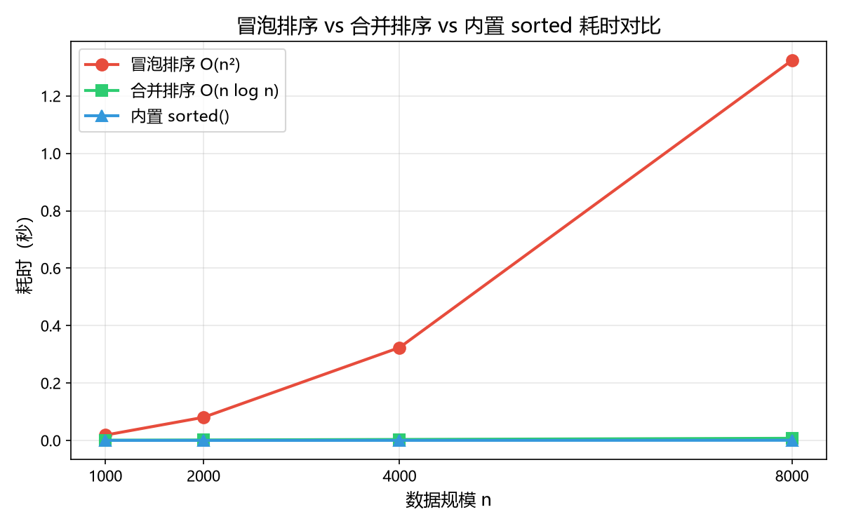

3.3 图 2：对数坐标下的耗时对比
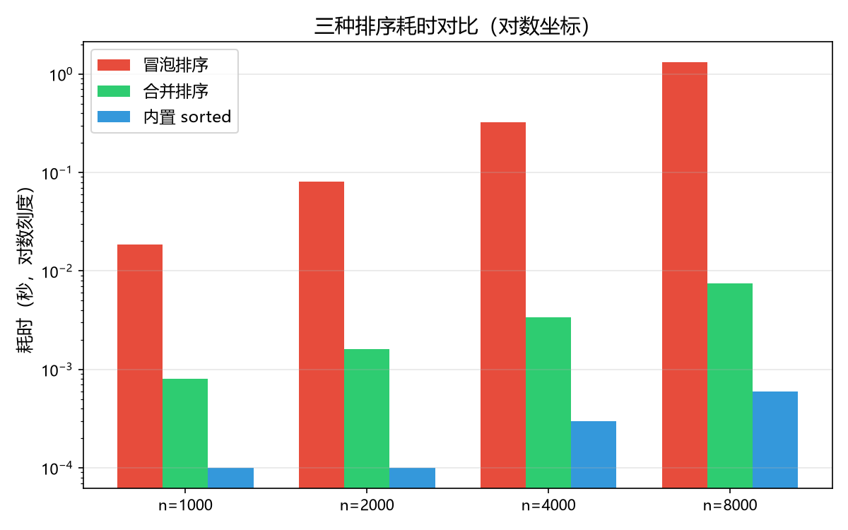

3.4 图 3：n 翻倍时的耗时增长倍数
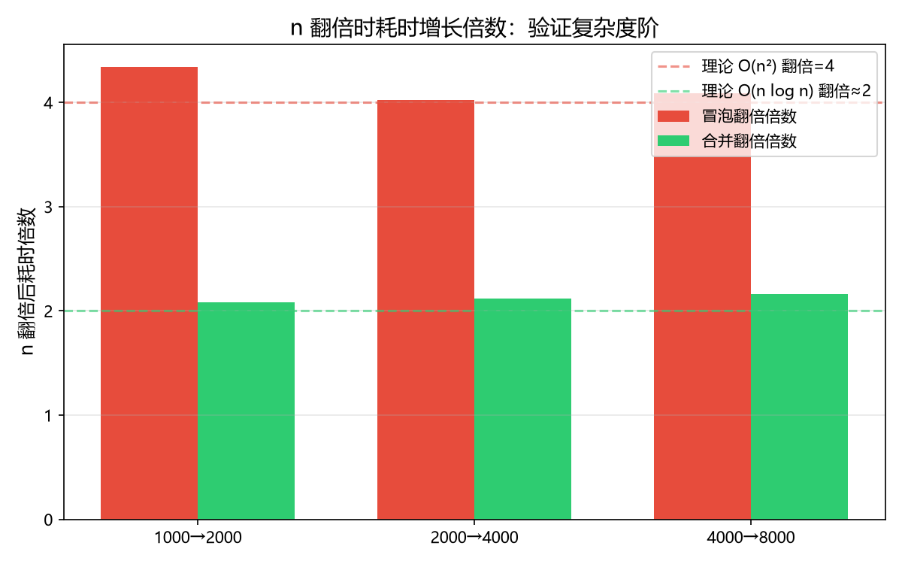

3.5 图 4：大 O 复杂度梯队直观对比
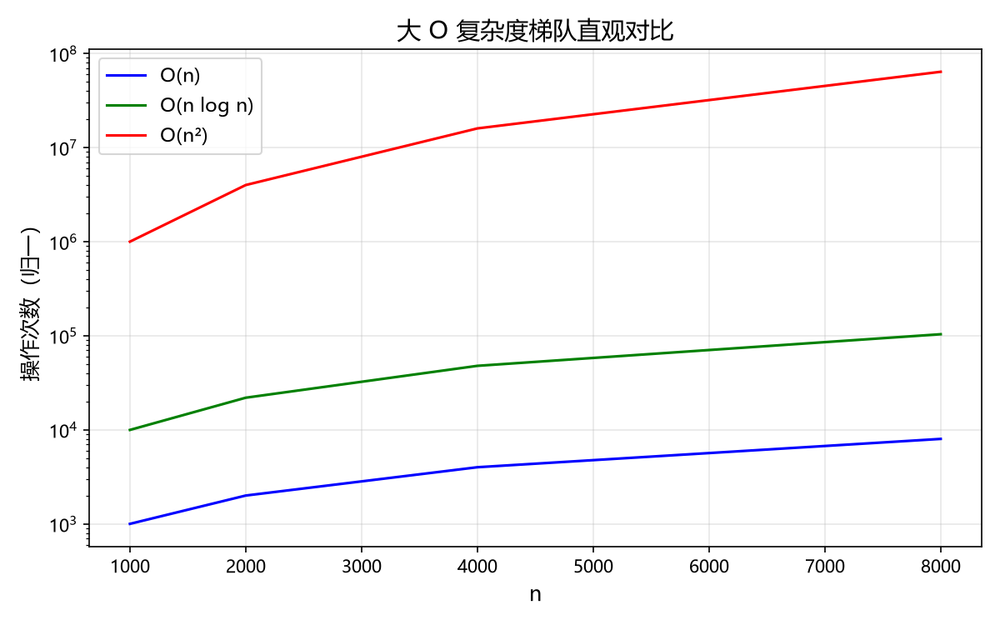

3.6 递归深度与二分查找实验
n=8000 合并排序递归深度为 14（ log₂(8000)≈12.97），印证深度约为 log₂n。
实验 | 结果
1024 档利率表找 3.75% | 下标 374，比较 10 次（= log₂1024）
未排序数组找 3.0（故意实验） | 下标 2，比较 1 次（侥幸命中，结果不可预测）
100 档利率表找月供最接近 5000 元 | 利率 4.4%，月供 5007.61 元，二分 6 次命中

3.7 独立研究任务结果
① 减治 vs 分治：分治切成两半分别解决再合并；减治每步只砍一半、只在剩余一半继续。二分查找属于减治。
② 10 万元素递归上限：实测深度 18（ log₂(100000)≈16.61），远低于默认上限 1000，不会撞上限。
③ 随机 vs 逆序数组：n=20000 时比值 0.68，几乎不变。原因：合并排序无论输入顺序都对半切分，分解树结构相同。

四、结论与建议
n ≤ 1000 时冒泡与合并差距可接受，n ≥ 2000 起必须弃用 O(n²) 排序，生产环境直接用内置 sorted()（Timsort，O(n log n) 且常数极小）；二分查找仅限有序数据，金融利率表、客户编号等有序档位场景优先使用。

五、局限与改进
- 样本规模有限：最大只测到 n=8000，可扩展到 n=10⁶ 观察 O(n²) 是否彻底不可用。
- 单一输入分布：仅测随机数组，可补充已排序、近排序、大量重复值等分布。
- 未测空间复杂度：合并排序需 O(n) 额外空间，原地排序在内存受限场景更优。
- 计时精度：timeit 受系统调度影响，可增加重复次数或用 perf_counter。

六、AI 使用记录
 | 给 AI 的关键指令原文 | 本人验证过程 | 验证结论
1 | 实现合并排序，按分解-解决-合并三段结构写 | 对 [8,3,5,1,9,2] 运行得 [1,2,3,5,8,9]，检查三段 | 正确
2 | 写 benchmark.py，n=1000/2000/4000/8000，timeit 跑3次 | 检查 arr[:] 副本逻辑，运行看冒泡≈4、合并≈2 | 正确
3 | 给 merge_sort 加递归深度打印，观察 8000 元素深度 | 运行得深度 14，手算 log₂(8000)≈12.97 | 正确
4 | 实现 binary_search，1024 档找 3.75%，做未排序故意实验 | 有序表 10 次；未排序结果不稳定 | 正确
5 | 扩展 benchmark 加内置 sorted() | sorted 耗时约为合并的 1/10 | 正确
6 | 100 档利率表找月供最接近 5000 的利率 | 手算 4.4% 月供≈5007.61 | 正确
7 | sys.setrecursionlimit 作用，10 万元素会否撞上限 | 实际跑 10 万元素，深度 18，未报错 | 正确
8 | 随机 vs 逆序数组合并耗时不变原因 | 实际比值 0.68，结合分解树分析 | 正确

验证方法总览：每条 AI 产出的代码，实际运行并与理论值手算对比；对"看似正确"的结果，分析其不可预测性，而非直接采纳。

学术诚信声明：本人承诺所提交代码与报告为本人完成，AI 使用已如实记录，未冒用他人成果。
签名：＿陆雨菲＿＿＿ 日期：＿2026/11/6＿＿＿

